МОУ Юрьевская основная общеобразовательная школа

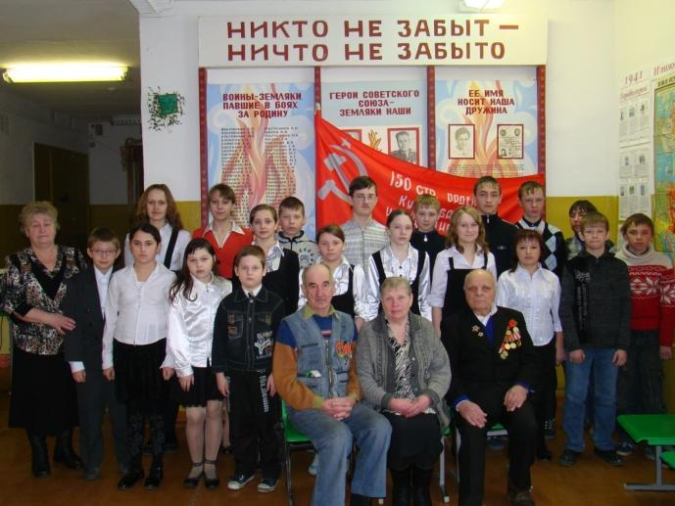

*Под звук фанфар читают слова:*

**Даша**: Я русский человек, сын своего народа,

Я с гордостью смотрю на Родину мою!

**Алена**: В годину бед она всегда была

Единой, несгибаемой, Стальной.

Врагу навстречу Русь моя стояла

Одной дружиной, грозною стеной.

**Даша**: И дело чести, право на свободу

Она в жестоком отстоит бою.

Я русский человек, дочь своего народа,

Я с гордостью смотрю на Родину свою!

Для встречи Знамени Победы, смирно!

**Алена**: Копию знамени Победы над поверженным Рейхстагом внести.

*Звуки торжественного марша. Работники районного отделения милиции*

*Метельков А. Н., Лысинкин С. А. и ученик 8 класса Метельков Н. вносят Знамя Победы*.

**Даша**: Право принять знамя победы предоставляется ветерану ВОВ Смирнову Виктору Федоровичу.

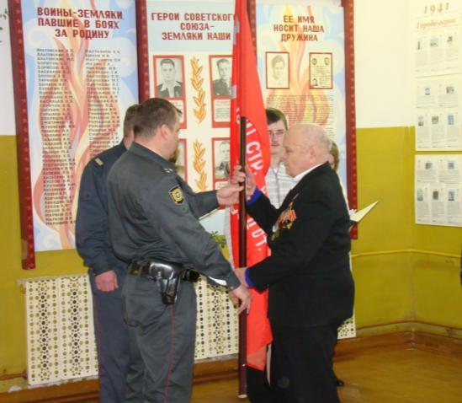

*Звучит гимн РФ.*

**Даша**: Россия! Зарождалось это слово

В звучании разбуженных мечей,

В трудах голубоглазого Рублева

И в тишине предгрозовых ночей!

*Сирена. Голос Ю. Левитана. Гул самолетов, разрывы снарядов, спецэффекты.*

*1-ый куплет из песни «Священная война»*

**Даша**: Война – более жестокого нет слова,

Война – более печального нет слова,

Война – более святого нет слова.

В тоске и слове этих лет

И на устах у нас иного

Еще не может быть и нет.

**Алена**: Дорогой ценой досталась нашему народу Победа. Почти 4 года, 1418 дней и ночей шла война. В годы войны погибло свыше 25 миллионов человек. Среди наших односельчан не вернулось с полей сражений 182 человека.

**Даша**: Помолчим над памятью друзей,

Тех, кого мы больше не увидим,

Не услышим тех, кто жизнью всей

Вместе с нами в мир грядущий вышел.

**Алена**: Помолчим, чтобы сказать о них,

Не холодным, равнодушным словом,

Чтоб они воскресли хоть на миг,

Всем звучанием голоса живою!

**Даша**: Светлая память героям, отдавшим

Жизнь за свободу и независимость

Нашей Родины.

Почтим память всех погибших в этой войне минутой молчания! Возложить цветы и гирлянду Славы к обелиску!

*(возложение под фонограмму и звучат стихи под фонограмму)*

**Алена**: «Свет памяти, свет скорби и любви…

Через года, через столетия

Горячей каплей, пролитой крови

Его в себе приносят наши дети!»

**Даша**: В эти торжественные минуты с нами вместе ветераны ВОВ Смирнов В. Ф. и Шилов В. И., труженики тыла Мухарникова Г. Я.

**Алена**: Звучит песня в исполнении Булыгиной А. «Ветераны»

**Даша**: Слово для вручения наград предоставляется главе администрации Юрьевского сельского поселения Михайловскому А. И.

*Вручение наград и подарков ветеранам под мелодию.*

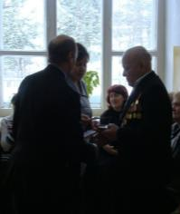 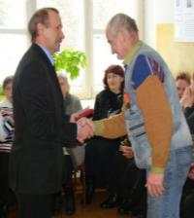 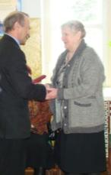

**Алеся**: Спасибо вам за все, отцы и деды!

Тем, кто врага штыком и пулеметом брал!

И тем кто, приближая День Победы,

Неделями цеха не покидал.

Спасибо женщинам, трудившимся на нивах

Осиротевших сел и деревень.

Спасибо Вам за праздник наш счастливый,

За этот трудный и прекрасный день!

**Карина**: Для ветеранов ВОВ, тружеников тыла звучит

*песня «В землянке»*

**Алеся**: Ты помнишь, солдат, много весен назад

Полыхало закатами небо?

Ты шел через боль и твердил как пароль,

Как священную клятву: «Победа».

**Карина**: Ты помнишь, солдат, обгоревший рейхстаг,

Алый стяг, озаривший полнеба?

Ты помнишь друзей?

К ним на несколько дней

Опоздала в Берлине победа.

**Алеся**: Сел усталый солдат

На ступеньки рейхстага,

Снял фуражку,

Как труженик после работы,

Вытирая со лба

Капли жаркого пота.

Поглядел еще раз,

Как над вражьей столицей

На весеннем ветру

Наше знамя лучится,

Папироску свернул,

Затянулся спокойно

И сказал: «Так любые закончатся войны».

**Карина**: Мир помнит, солдат,

Это ты прошагал 2600 километров от Бреста до Москвы и от Москвы до Берлина.

**Алеся**: Мир помнит, солдат,

Это бесстрашие защитников Бреста,

Это 900 дней блокадного Ленинграда,

Это клятва Панфиловцев: «Ни шагу назад, за нами Москва!».

Это добытая огнем и кровью победа под Сталинградом,

Это подвиг героев Курской дуги,

Это штурм Берлина, это память сердца всего народа.

**Карина**: Фашистские варвары разрушили и сожги свыше 70 тысяч сел и деревень, в руинах оказались 1710 городов и поселков нашей Родины.

Они разрушили 64 тысячи школ, 334 высших учебных заведения.

Взорвано и разрушено около 32 тыс. промышленных предприятий, 65 тыс. км железных путей. Война оставила свой след почти в каждой семье.

*Песня «Ах эти тучи в голубом»*

**Алеся**: Забыть прошлое, значит, предать память о людях, погибших за счастья Родины.

Если за каждого погибшего во второй мировой войне человека объявить минуту молчания, мир молчал бы пятьдесят лет.

**Карина**: От имени сердца, от имени жизни повторяю: Вечная слава! Вечная слава героям!

*Песня «Ты же выжил солдат»*

**Карина**: Мы, молодое поколение России, всегда будем помнить героические подвиги нашего народа в годы ВОВ. Навечно останутся в наших сердцах имена героев, отдавших свою жизнь за наше будущее. Никогда не забудем тех, кто, не жалея своей жизни, завоевал свободу и счастье грядущих поколений.

**Алеся**. Знамя Победы алое – символ дружбы и счастья людей!

**Карина**. Знамя Победы алое – это мир планеты людей.

*Все вместе поют песню «Пусть всегда будет солнце!»*

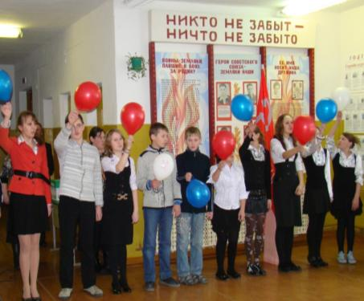

**Слово директора:** Приказом по школе организовать фотографирование у Знамени Победы лучших учеников школы.

Наша встреча подошла к концу. Но никогда не будет конца человеческой памяти и благодарности. Помните о погибших. Время не властно предать их забвению. Оказывайте знаки внимания и заботы нашим ветеранам.

*Приказом по школе организовано фотографирование у Знамени Победы учеников обучающихся на «4» и «5» и активистов школы.*

|  |  |  |
| --- | --- | --- |
| C:\Users\Борис\фото\Знамя Победы\DSC01015.JPG | C:\Users\Борис\фото\Знамя Победы\DSC01016.JPG | C:\Users\Борис\AppData\Local\Microsoft\Windows\Temporary Internet Files\Content.Word\DSC01017.jpg |
| ***Абрамова А. ученица 3 кл.*** | ***Агаева С. ученица 4 кл.*** | ***Бурдин Д. ученик 3 кл.*** |
| C:\Users\Борис\фото\Знамя Победы\DSC01018.JPG | C:\Users\Борис\AppData\Local\Microsoft\Windows\Temporary Internet Files\Content.Word\DSC01019.jpg | C:\Users\Борис\AppData\Local\Microsoft\Windows\Temporary Internet Files\Content.Word\DSC01020.jpg |
| ***Юрлов Н. ученик 4 кл.*** | ***Виноградова А. ученица 5 кл.*** | ***Булыгина А. ученица 7 кл.*** | |
| *C:\Users\Борис\AppData\Local\Microsoft\Windows\Temporary Internet Files\Content.Word\DSC01021.jpg* | *C:\Users\Борис\AppData\Local\Microsoft\Windows\Temporary Internet Files\Content.Word\DSC01022.jpg* | *C:\Users\Борис\AppData\Local\Microsoft\Windows\Temporary Internet Files\Content.Word\DSC01023.jpg* |
| ***Шилова Д. ученица 8 кл.*** | ***Орлова А. ученица 8 кл.*** | ***Смирнова С. ученица 8 кл.*** | |
| *C:\Users\Борис\AppData\Local\Microsoft\Windows\Temporary Internet Files\Content.Word\DSC01024.jpg* | *C:\Users\Борис\AppData\Local\Microsoft\Windows\Temporary Internet Files\Content.Word\DSC01025.jpg* | *C:\Users\Борис\AppData\Local\Microsoft\Windows\Temporary Internet Files\Content.Word\DSC01026.jpg* |
| ***Румянцев С. ученик 8 кл.*** | ***Лысинки И. ученик 8 кл.*** | ***Метельков Н. ученик 8 кл.*** | | |
| *C:\Users\Борис\фото\Знамя Победы\DSC01027.JPG* | *C:\Users\Борис\AppData\Local\Microsoft\Windows\Temporary Internet Files\Content.Word\DSC01029.jpg* | *C:\Users\Борис\AppData\Local\Microsoft\Windows\Temporary Internet Files\Content.Word\DSC01030.jpg* |
| ***Овечкин Н. ученик 8 кл.*** | ***Смирнова А. ученица 9 кл.*** | ***Анпилова К. ученица 9 кл.*** | | |